Скоро Вам вместе с Вашим ребёнком предстоит начать новую жизнь. Чтобы маленький человечек вступил в нее радостным, общительным, повзрослевшим, хотим предложить ряд рекомендаций.
Упражнения на развитие внимания, памяти и мышления
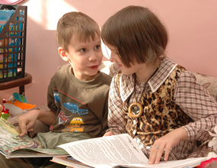
Самое первое из них - упражнение на нахождение отличий. Возьмите, например, двух игрушечных зайцев или кукол и попросите ребенка, чтобы он нашел как можно больше отличий между ними (размер, цвет, одежда). Также можно находить различия в количестве, форме, длине и ширине различных предметов. В качестве наглядного материала подойдут картинки из детских журналов или любые предметы быта.
Для выполнения другого упражнения возьмите группу предметов, попросите ребенка взглянуть на них и отвернуться к стене, а сами в это время один из предметов уберите или переставьте. От ребенка требуется вычислить, какие именно изменения были вами произведены.
Для развития памяти великолепно подходят упражнения на описание предметов. Для этого дайте ребенку короткое время повертеть в руках какой-нибудь предмет, а потом спрячьте его. Ребенок должен описать спрятанный предмет как можно более точнее.
Развитию мышления отлично способствует игра «Что здесь лишнее?». Возьмите несколько картинок и попросите ребенка найти среди них ту, которая по какому либо признаку явно отличается от остальных. Таким признаком может быть цвет, форма, размер или класс (например, дикие животные и домашние животные).
Самое главное, постарайтесь не воспринимать занятие с ребенком как тяжелый труд, радуйтесь и получайте удовольствие от процесса общения.

Чтобы ваши усилия по подготовке ребенка к школе были эффективными, воспользуйтесь следующими советами:
Не допускайте, чтобы ребенок скучал во время занятий. Интерес – лучшая из мотиваций, если ребенку весело учиться, он учится лучше.
Повторяйте упражнения. Если какое-то упражнение не получается, сделайте перерыв, вернитесь к нему позднее или предложите ребенку более легкий вариант.
Не проявляйте излишней тревоги по поводу недостаточных успехов и недостаточного продвижения вперед.
Будьте терпеливы, не спешите, не давайте ребенку задания, превышающие его интеллектуальные возможности.
В занятиях с ребенком нужна мера. Не заставляйте ребенка делать упражнения. Если он вертится, устал, расстроен; займитесь чем-то другим. Постарайтесь определить пределы выносливости ребенка и увеличивайте длительность занятий каждый раз на очень небольшое время. Предоставьте ребенку возможность иногда заниматься тем делом, которое ему нравится.
Дети дошкольного возраста плохо воспринимают повторяющиеся, монотонные занятия. Поэтому при проведении занятий лучше выбирать игровую форму.
Развивайте в ребенке навыки общения: научите ребенка дружить с другими детьми, делить с ними спехи и неудачи. Все это ему пригодится в социально сложной атмосфере школы.
Избегайте неодобрительной оценки, находите слова поддержки, чаще хвалите ребенка за его терпение, настойчивость. Никогда не подчеркивайте его слабости в сравнении с другими детьми. Формируйте у него уверенность в своих силах.
Успехов вам и больше веры в себя и возможности своего ребенка!

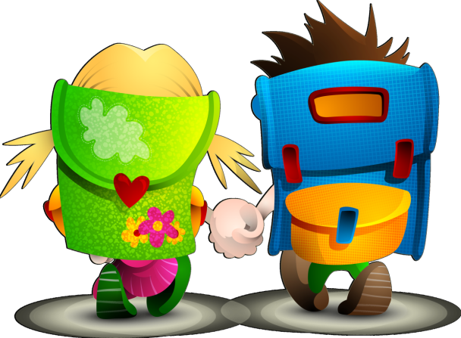

Ребёнок и родители на пороге школы.

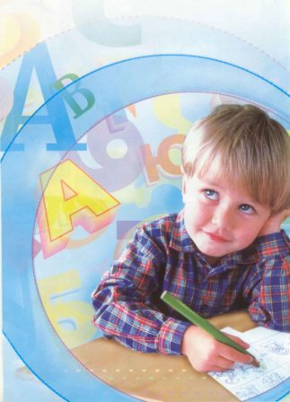
2012

